少年英雄觉醒系统产品需求文档 (PRD)

1. 产品需求文档 (PRD)
文件名: docs/PRD.md

1.1 文档信息
- 版本: v1.0 (基于代码原型 v7.0 Pro)
- 状态: 需求评审中
- 目的: 将“少年英雄觉醒”单页应用正式化，明确业务逻辑与验收标准，指导后续商业化开发。

1.2 产品概述
- 2.1 产品名称与定位: “少年英雄觉醒系统 (Hero Awakening System)”。一款针对青少年及初职人群的沉浸式多维心理测评与职业探索工具。
- 2.2 产品愿景: 消除成长迷茫，让每个人都能像养成游戏角色一样规划自己的职业生涯。
- 2.3 价值主张 (USP):
- 多维深度: 业内首创将 RIASEC (兴趣)、MBTI (性格)、CAAS (适应力) 深度融合。
- 游戏化体验: 高度风格化的赛博 UI 极大提升了青少年用户的完成率。
- 轻量闭环: 无需下载，通过 H5/小程序即可完成从测评到报告的完整体验。
- 2.4 目标平台列表:
- Web (H5): 主要适配移动端浏览器（核心社交分享路径）。
- 微信小程序: 沉淀用户画像与后续服务的核心平台。
- 2.5 产品核心假设: 青少年更倾向于接受“英雄身份标签”而非“枯燥的测评结论”。

1.3 用户研究
- 3.1 目标用户画像: Z 世代学生/职场新人。面临专业选择或职业起步，对传统表单测评排斥，有较强的自我探索欲和社交分享习惯。
- 3.2 用户场景:
- 【升学/求职季】: 需要快速了解自己的职业锚点，作为决策参考。
- 【社交传播】: 被朋友圈的赛博风格报告吸引，参与测试并晒出自己的“英雄称号”。

1.4 产品功能需求

5.1 功能架构
代码段
Plain Text
graph TD
A[欢迎页-入口] --> B[测评引擎模块]
B --> B1[RIASEC 量表计分]
B --> B2[MBTI 二元计分]
B --> B3[CAAS/VIA 阈值判定]
B1 & B2 & B3 --> C[逻辑算法中心]
C --> D[结果页-英雄档案]
D --> D1[雷达图可视化]
D --> D2[英雄称号与标签]
D --> D3[AI 驱动行动指南]
D --> E[重启/保存分享]

5.2 核心功能详述

5.2.1 多维计分引擎 (Logic Engine)
- 用户故事: 作为测评者，我想要根据不同维度的题目获得准确的综合评分，以便生成真实的档案。
- 功能逻辑:
- RIASEC: 6 题，每题 0-2 分。取分值最高的维度（R/I/A/S/E/C）决定英雄职业原型。
- MBTI: 4 组二选题，通过 E-I, S-N, T-F, J-P 计数对比，确定 4 位性格代码。
- CAAS (适应力): 2 题。得分 >= 2 判定为“高适应力”，否则为“潜力觉醒中”。
- 验收标准: 题目切换顺畅，进度条需与当前题号精确同步（1/14, 2/14...）。

5.2.2 英雄档案生成 (Result Page)
- 功能描述: 根据计算结果，动态渲染“英雄称号”、雷达图及个性化建议。
- 关键数据:
- 雷达图: 调用 Chart.js 展示 6 个维度的实时分值。
- 动态建议: 若 CAAS 低于阈值，触发“生涯护盾”低能预警，提供基于 RIASEC 最高维度的微小行动建议。

1.5 技术架构考量
- 技术栈建议: 延续原型使用的 Tailwind CSS (UI) + Chart.js (可视化) + Native JS。
- 数据模型: 当前为前端存储逻辑。后续建议采用 JSON 结构管理题库，便于后台快速更新。

2. 产品路线图 (Roadmap)
文件名: docs/Roadmap.md
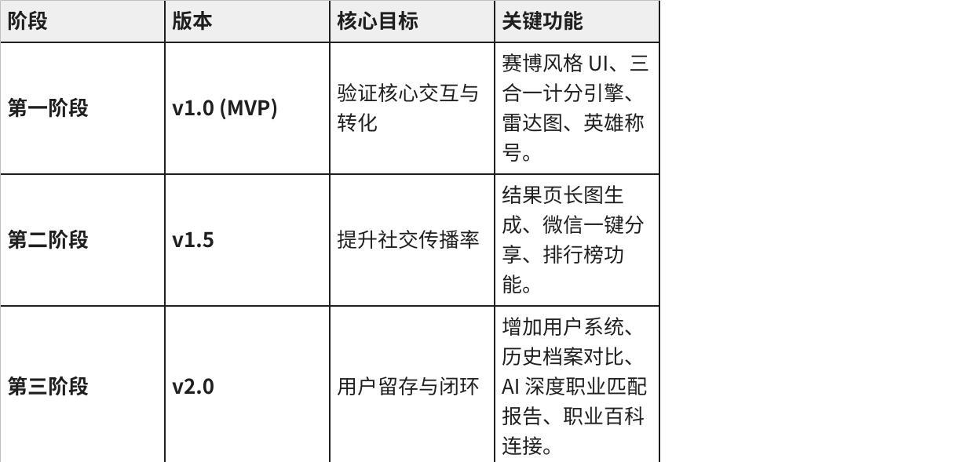
点击图片可查看完整电子表格

3. 用户故事地图 (User Story Map)
文件名: docs/User_Story_Map.md
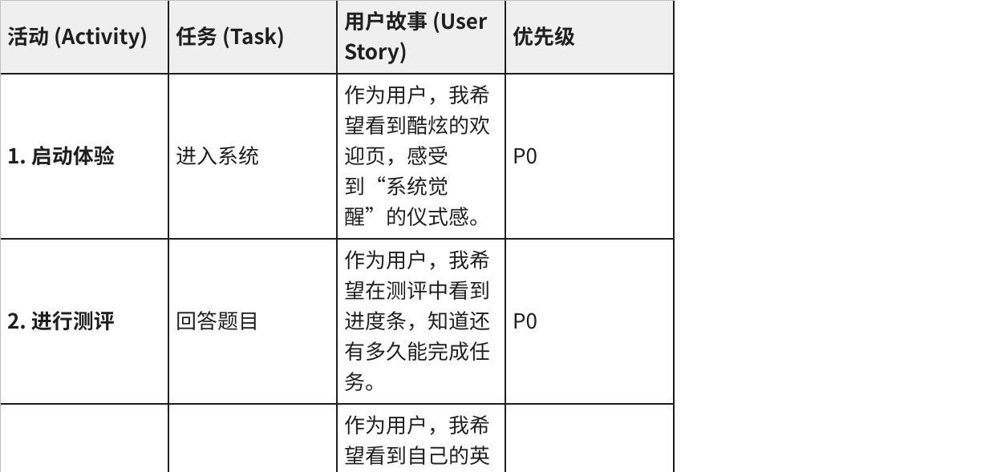
点击图片可查看完整电子表格

4. 产品评估指标框架 (Metrics Framework)
文件名: docs/Metrics_Framework.md

4.1 北极星指标 (North Star Metric)
- 单周完成测评并分享结果的活跃用户数 (WAC - Weekly Active Completers)。

4.2 AARRR 指标体系
- 获取 (Acquisition): H5 页面 PV/UV，扫码进入率。
- 激活 (Activation): 测评开始率（点击 START SCAN 的比例）。
- 留存 (Retention): 重启测试的比例，测评完成率（需监控在第几题流失最多）。
- 传播 (Referral): 结果页“保存/分享”按钮点击率。
- 收入 (Revenue): (未来) 深度报告付费转化率。

4.3 HEART 用户体验指标
- Happiness: 用户对“英雄称号”的满意度（通过调研反馈）。
- Engagement: 平均答题时长（防止乱填）。
- Task Success: 成功生成英雄档案的比例。

你好！我是你的资深产品经理专家。
针对“少年英雄觉醒系统”，我们将进入从“单机原型”向“商业化产品”演进的关键阶段。v1.5 的分享功能将解决传播力问题，而后台管理系统则解决运营效率与数据灵活性问题。
以下是为您细化的专项方案：

一、 结果页长图分享功能细化
该功能的核心目标是通过精美的视觉呈现触发用户的“社交虚荣心”，从而实现低成本获客。

4.3.1 业务逻辑与视觉构成
长图将采用 Canvas 技术动态渲染，确保每位用户的图像都是唯一的。

点击图片可查看完整电子表格

4.3.2 交互流程
- 触发：用户在结果页点击“保存档案”或“分享觉醒卡”。
- 生成：前端调用 html2canvas 或小程序原生 Canvas API，将当前页面组件按预设比例合成长图。
- 反馈：界面弹出“正在生成英雄档案...”，完成后显示长图预览。
- 保存：用户长按图片保存至相册，或通过小程序原生接口分发给好友/朋友圈。

4.3.3 验收标准 (Acceptance Criteria)
- 场景 1：雷达图在长图中需保持矢量清晰，不可出现锯齿或模糊。
- 场景 2：二维码必须包含来源参数（如 from_uid=123），用于后续统计裂变效果。
- 场景 3：分享文案需根据 RIASEC 最高项动态变化（如：“我是[艺术型]英雄，快来匹配你的觉醒角色！”）。

二、 后台管理系统原型方案
后台系统旨在让运营人员无需修改代码，即可调整计分权重、题库内容及报告文案。

4.3.1 功能模块设计 (Functional Modules)

1.1 数据看板 (Dashboard)
- 核心指标：总觉醒人数、今日新增、测评完成率（Funnel Analysis）、分享转化率。
- 趋势分布：六大英雄原型的分布比例图表。

1.2 测评管理 (Quiz Management)
- 题库配置：支持对 14 道基础题目进行 CRUD（增删改查）操作。
- 权重调节：支持修改每道题对应的 RIASEC 维度及其分值权重（0/1/2）。
- 模型开关：可开启或关闭某个测评维度（如：临时下线 MBTI）。

1.3 报告配置 (Report Config)
- 原型映射表：管理 R/I/A/S/E/C 对应的“英雄称号”和“描述文案”。
- AI 建议池：根据不同维度组合（如 A+CAAS低），预设多条行动建议，供系统随机或按规则调用。

4.3.2 业务流向图
代码段
Plain Text
graph LR
A[运营人员] -- 编辑题库/权重 --> B(云端数据库)
B -- JSON 接口同步 --> C[前端应用/小程序]
C -- 提交测评结果 --> D(数据统计引擎)
D -- 聚合展示 --> A

4.3.3 数据模型建议 (Data Schema)
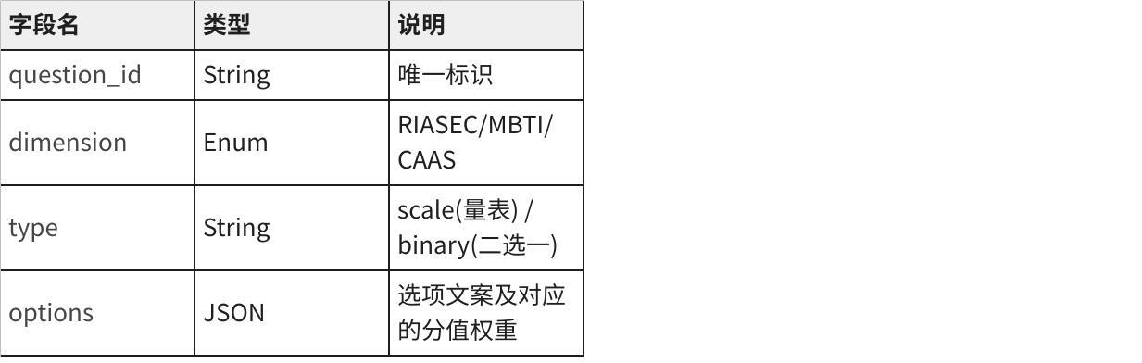
点击图片可查看完整电子表格

